8 января 2019 г. на катке с искусственным льдом по адресу: проспект Мира, д.110/2 состоялась Рождественская дискотека на льду
10.01.2019
Аниматоры из ГБУ “СДЦ “Алексеевский” поздравили пришедших ребят и взрослых с праздником Рождества, вместе с ними сделали веселую зарядку, танцевали, играли под музыку в веселые игры: паровозик, парашют и ручеек.
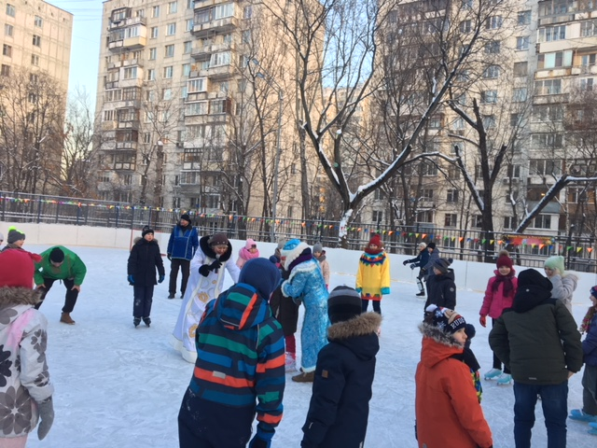

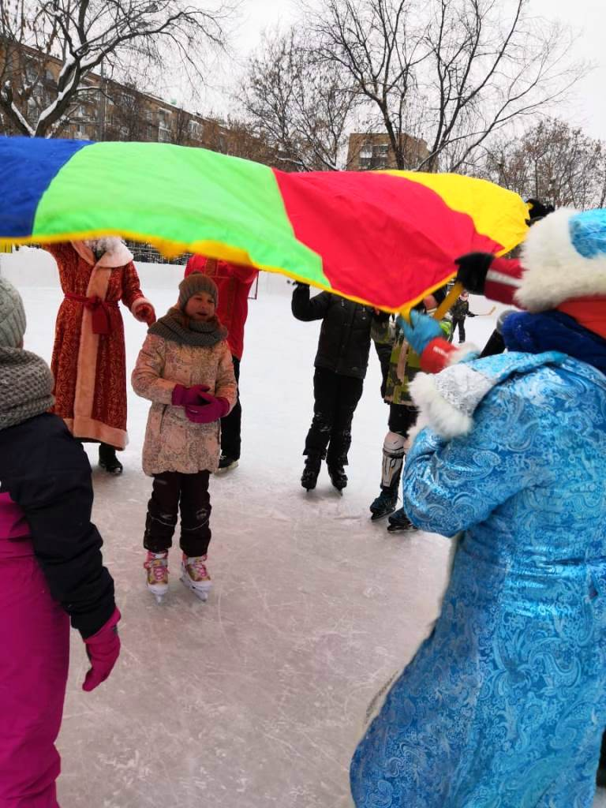

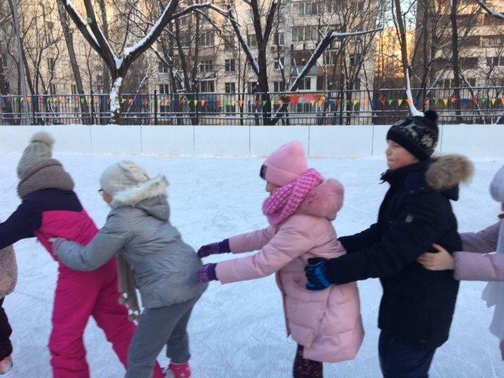

Адрес страницы: http://alekseevsky.mos.ru/sport-and-ease/detail/7810198.html
Управа Алексеевского района города Москвы

